Le journal de l'Organisation suisse d'aide aux réfugiés OSAR

No 49 Juin 2010

ONT TOUT ABANDONNE.



Dossier: Journée du réfugié 2010 page 2

Nigéria: Un pays sous tension page 6

**éDitorial**

Dossier Journée du réfugié 2010

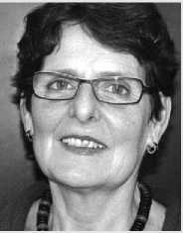

UNe formatioN et DU travail aUssi PoUr les réfUgiés

Les réfugiés ont tout abandonné - sauf leur talent. Ils apportent leurs aptitudes et méritent qu'on leur donne une chance de faire leurs preuves sur le marché suisse de l'emploi. Nous avons tous à y gagner. *Michael Fankhauser*

Dara Sadun, propriétaire d'un salon de coiffure et Mitra Abassy, apprentie dans un commerce de détail ont trouvé une profession qui leur plaît.

Chère lectrice, cher lecteur,

Faciliter l'accès des réfugiés à la formation professionnelle et au marché du travail et promouvoir ainsi leur indépendance écono­mique, ce sont les objectifs de la cam­pagne menée cette année à l'occasion de la Journée du réfugié. L'Organisation suisse d'aide aux réfugiés OSAR en est convaincue: si les réfugiés bénéficiaient d'un accompagnement et de conseils spécifiques, leurs chances d'intégra­tion professionnelle augmenteraient. Le travail ciblé de sensibilisation après des employeurs potentiels est tout aussi important et précieux. Il convient de montrer que les réfugiés séjournent en Suisse dans une perspective de long terme et qu'ils ont des compétences et des talents. Le dossier des pages 2 à 5 vous en apprendra plus à ce sujet.

Pauvreté, corruption et troubles: le Ni- géria, le pays le plus peuplé d'Afrique, traverse une grave crise. Les Nigéria­nes et Nigérians ont des raisons tout à fait valables de chercher la protection à l'étranger. Néanmoins, les demandes d'asile qu'ils déposent en Suisse ont peu de chances d'aboutir (page 6).

Dans les années 1970, Ngoc-Thuy-Trang Nguyen a fui le Vietnam pour la Suisse avec sa famille alors qu'elle était en­core une petite fille. Aujourd'hui, elle jongle entre trois métiers, une activité bénévole et sa vie de famille (page 7).

Je vous souhaite une bonne lecture!

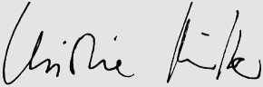

Christine Müller

Responsable Intégration et formation

Photo de couverture

Illustration tirée de la campagne actuelle pour la Journée du réfugié 2010.

© Spinas | Gemperle

Dara Sadun est aujourd'hui propriétaire d'un salon de coiffure à Berne. Ce réfugié politique Kurde originaire de Syrie connaît par expérience personnelle les soucis et les besoins des migrants qui se lancent dans la vie active. Après son arrivée en Suisse, il s'est démené pour trouver une place d'apprentis­sage dans la coiffure: «J'ai rédigé plus de 200 lettres de postulation, sans succès.»

Un centre d'intégration lui a finalement organisé un entretien d'embauche dans un salon de coiffure local. Dara Sadun a saisi sa chance et effectué un apprentissage dans la profession de son choix. Ses loisirs, il les a consacrés à des cours d'appui d'allemand et à des cours professionnels.

Rétrospectivement, Dara Sadun cite quatre facteurs déterminants pour une inté­gration professionnelle réussie: une bonne connaissance de la langue, une dose de téna­cité, un réseau social qui vous met sur les rails et surtout des employeurs qui donnent aux

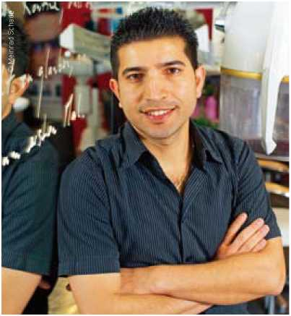

réfugiés la possibilité d'acquérir des connais­sances et une expérience professionnelles.

«les débuts sont difficiles»

Mitra Abassy qui travaille dans un magasin de quartier de produits biologiques à Berne et termine un apprentissage d'assistante du commerce de détail, partage l'avis de Dara Sadun. Cette réfugiée originaire d'Afghanis­tan a aussi dû s'exercer à la patience et mul­tiplier les postulations avant de décrocher une place d'apprentissage. «Les débuts sont difficiles, souligne-t-elle. Il ne faut pas avoir de trop hautes attentes et ne pas hésiter à accepter aussi des tâches simples.»

Mitra Abassy juge l'acquisition de la langue particulièrement importante. Aussi conseille-t-elle aux réfugiés qui sont en Suisse depuis peu de saisir toutes les occasions d'ap­prendre qui s'offrent à eux: «Ceux qui savent se faire comprendre dans une langue nationa­le augmentent leurs chances de trouver un ap-

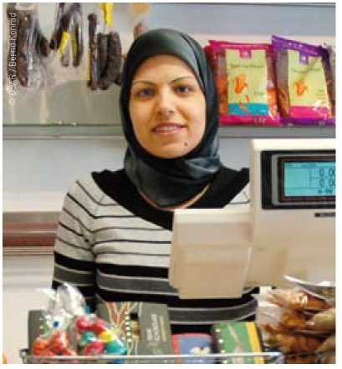



1

Journées des réfugiés 19 - 20 juin 2010

„.":3SSn

Donnez une chance aux réfugiés, offrez-leur un travail. Par exemple dans la construction.

[ ■

/ÆjSSïïS

Donnez une chance aux réfugiés, offrez-leur un travail. Par exemple dans la restauration.

Journées des réfugiés 19 - 20 juin 2010

prentissage ou une place de travail et appren­nent aussi à connaître la Suisse et sa culture. Ceux qui ne le font pas restent étrangers.»

Des obstacles supplémentaires

Il n'est simple pour personne d'entrer dans la vie professionnelle. Le savoir-faire techni­que, la connaissance de la matière et la rou­tine du métier, autant d'atouts importants sur le marché de l'emploi actuellement ten­du, s'acquièrent en cours de formation et à mesure qu'on accumule de l'expérience.

Les réfugiés sont souvent confrontés à des obstacles supplémentaires: ils doivent surmonter les différences sociales et cultu­relles, les difficultés linguistiques, ainsi que des événements aussi traumatisants que la guerre, la torture ou la violence sexuelle. Les préjugés et les discriminations rendent aussi plus difficile la recherche d'une place de travail ou de formation appropriée.

**un accompagnement individuel** D'où l'importance d'offrir aux réfugiés un accompagnement et des conseils spécifiques qui aillent au-delà du soutien habituelle­ment proposé par les services sociaux et les offices régionaux de placement (ORP): par exemple des cours de langue, ainsi que des offres d'apprentissage et d'appui adaptées aux besoins des réfugiés.

A côté du travail des services d'intégra­tion, il est particulièrement utile et promet­teur de faire appel à des bénévoles pour aider les réfugiés à s'intégrer au marché de l'em­ploi. Ces marraines et parrains peuvent être des travailleurs qualifiés à la retraite qui, grâ­ce à leurs connaissances, expériences et rela­tions, peuvent donner de précieux conseils aux réfugiés et leur ouvrir des portes.

Les employeurs profitent aussi du dé­vouement de ces bénévoles dont l'engage­ment se prolonge au-delà de la signature du contrat de travail, jusqu'à ce que les réfugiés embauchés soient parfaitement intégrés à l'entreprise. L'expérience est donc positive pour toutes les personnes impliquées.

Que pouvez-vous faire?

En tant qu'entreprise ou institution, vous pouvez décider d'attribuer des places de sta­ge, d'apprentissage et de travail à des réfugiés.

A condition bien sûr que toutes les condi­tions requises soient réunies. Aujourd'hui, la plupart des réfugiés trouvent du travail dans la restauration et l'hôtellerie, dans l'in­dustrie, dans la construction et dans des en­treprises de nettoyage. Mais la diversité de leurs talents les qualifie aussi pour d'autres branches.

Journée du réfugié 2010

La Journée du réfugié nous rappelle le sort difficile des réfugiés et notre devoir humanitaire de les aider. Elle est toujours célébrée le troisième week-end de juin, dans plus de 200 villes et communes suisses. L'Organisation suisse d'aide aux réfugiés OSAR a initié cette journée en 1980. Depuis 2001, il existe aussi une Journée mondiale du réfugié: Le 20 juin, des rencontres cultu­relles et des activités festives sont organi­sées dans le monde entier.

En 2010, l'OSAR aborde le thème de l'intégration professionnelle des jeunes

En tant que particulier, vous pouvez soutenir les œuvres d'entraide et les organi­sations à but non lucratif qui défendent les droits des réfugiés, relaient leurs préoccupa­tions et proposent des programmes d'inté­gration. Ou accompagner un réfugié dans son intégration professionnelle en tant que marraine ou parrain bénévole.

réfugiés et titulaires d'une admission pro­visoire. Cette campagne de sensibilisation tend à améliorer l'accès des réfugiés à la formation professionnelle et au marché du travail et à accroître ainsi leur indépendance économique. Pour la campagne menée cette année à l'occasion de la Journée du réfugié, l'OSAR a pu s'associer à des partenaires aussi importants que l'Office fédéral des migrations (ODM) et le Haut-Commissariat des Nations Unies pour les réfugiés (HCR). **informations complémentaires: [www.journeedurefugie.ch](http://www.journeedurefugie.ch)**

Dossier Journée Du réfugié 2010



favoriser activemeNt l'iNtégratioN ProfessioNNelle

Les titulaires d'une admission provisoire n'ont pas le même statut de séjour que les réfugiés reconnus, mais les uns et les autres ont des perspectives durables en Suisse. L'Office fédéral des migrations (ODM) est en faveur d'une intégration rapide et active. *Peter Leuenberger*

Les réfugiés sont des employés potentiels - et pas seulement dans le domaine de la construction.

Les réfugiés reconnus possèdent un permis B renouvelable chaque année qui les auto­rise à séjourner et à travailler en Suisse. Au bout de cinq ans, ils reçoivent une autorisa­tion d'établissement (permis C). Les réfugiés dont la demande d'asile a été rejetée, mais qui bénéficient d'une admission provisoire pour des raisons bien précises, obtiennent le permis F. Le fait est qu'ils restent eux aussi durablement en Suisse: fin 2009, la moitié des 22 682 personnes provisoirement admi­ses se trouvaient en Suisse déjà depuis plus de sept ans. Dans quelques cantons, les per­mis F sont changés en permis B au bout de quelques années.

Depuis 2008, il est moins difficile pour des personnes provisoirement admises de s'intégrer au marché du travail. Adrian Wy- mann, chef de la Division travail et inté­gration à l'ODM, salue ce pas en avant du Conseil fédéral: «Pour une grande partie de ces gens, les chances qu'un retour au pays d'origine soit possible ou admissible dans un proche avenir sont minces. C'est pour­quoi il est aussi dans l'intérêt de la Suisse qu'ils s'intègrent au plus vite aux structu­res économiques, sociales et culturelles.» Toujours selon Wymann, l'intégration des titulaires d'une admission provisoire est aussi un objectif explicite de la Loi sur les étrangers entrée en vigueur en 2008 et de l'Ordonnance révisée sur l'intégration des étrangers.

Droit à un permis de travail

Les titulaires d'une admission provisoire ne peuvent occuper un poste qu'à l'intérieur de leur canton de domicile; un changement de canton représente pour eux un obstacle administratif difficile à surmonter. L'em­ployeur doit demander pour eux un permis de travail au Service des migrations du can­ton. Les personnes titulaires d'un permis F ont droit à un permis de travail, pour autant que soient respectées les conditions de tra­vail usuelles dans la branche et conformes à l'usage local.

Pour les titulaires d'une admission pro­visoire, le permis est assorti à l'obligation pour l'employeur de verser une taxe spéciale de 10% du salaire à la Confédération. Cette taxe sert à payer les éventuels frais d'aide so­ciale, de départ et d'exécution. Cette obliga­tion prend fin trois ans après l'ordonnance de l'admission provisoire.

Pour l'employeur, il n'y a à vrai dire aucun motif objectif de privilégier les titu­laires d'un permis B aux titulaires d'un per­mis F: leur statut sur le marché de l'emploi est presque identique. Malheureusement, la dénomination «provisoire» et la percep­tion de la taxe spéciale dissuadent toujours les employeurs peu informés de confier des places de travail à des personnes provisoire­ment admises.

**Des possibilités de travail limitées** Contrairement aux réfugiés dont le sta­tut est assuré (permis B, F), les requérants d'asile (N) ne se voient accorder d'autori­sation de travail qu'à titre provisoire, dans certaines branches uniquement et seule­ment quand la situation économique et le marché de l'emploi le permettent. Sans compter que les autorités cantonales du marché du travail n'autorisent un requé­rant d'asile à occuper un emploi qu'à la condition expresse que l'employeur puisse prouver qu'il n'a pu trouver, pour le poste vacant, aucun ressortissant de Suisse, de l'UE ou de l'AELE, ni aucun titulaire d'un permis d'établissement ou d'une autorisa­tion de séjour habilité à exercer une activité professionnelle, ni aucune personne provi­soirement admise. Cette clause représente un gros obstacle.

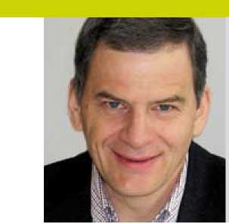Pour les réfugiés, il est particulièrement difficile d'entrer dans le monde du travail. Y a-t-il des facteurs susceptibles de facili­ter leur intégration professionnelle?

**François Mollard (58 ans)**

Chef du Service de l'action sociale du canton de Fribourg

«UN PrécieUx travail D'exPlicatioN»

D'une manière générale, il importe de favoriser activement et de soutenir au mieux l'intégration professionnelle des réfugiés. Il faut avant tout que la personne ait de solides connaissances linguistiques. Cela nécessite des cours spécifiques qui tiennent compte des différentes connaissances préliminaires des intéressés. Les réfugiés doivent aussi être familiarisés aux valeurs du monde du travail en Suisse, à commencer par la ponctualité, la fiabilité et la politesse. Ceux qui peuvent déjà faire valoir de premières expériences professionnelles, même sous la forme d'un stage, augmentent leurs chances de trouver un emploi. Enfin, il est utile de disposer d'un large réseau social qui peut établir des contacts avec des employeurs.

les patrons craignent à tort que les per­sonnes du domaine de l'asile doivent pro­chainement quitter la suisse. Comment peut-on les rassurer?

Effectivement, nous constatons sans cesse ce genre de réserves infondées. Il règne aussi une grande confusion à propos des di­vers statuts de séjour. Seul un précieux tra­vail d'explication et de persuasion permet de dissiper les incertitudes et les craintes. Nous avons besoin de spécialistes de l'intégration qui abordent les patrons lors des foires ou des manifestations de leurs branches res­pectives ou qui préparent des informations pour les journaux des associations. Mais le travail d'information ne fait pas tout: souvent, les patrons qui ont embauché un réfugié ont aussi besoin, par la suite, d'un soutien éclairé.

Dossier

aujourd'hui, la plupart des réfugiés trou­vent du travail dans la restauration, dans le domaine de la santé, dans l'industrie, dans la construction ou dans la branche du net­toyage. Comment d'autres branches pour­raient-elles aussi s'ouvrir à eux?

Il faut procéder à deux niveaux: pour prendre pied dans une autre branche, les ré­fugiés doivent d'une part obtenir l'accès aux apprentissages et aux études et pouvoir solli­citer un accompagnement spécifique. Nous devons d'autre part démontrer dans le débat politique que les réfugiés jouent un rôle éco­nomique important et qu'ils sont des em­ployés potentiels motivés.

Quelles mesures prend le canton de fri­bourg pour soutenir l'intégration profes­sionnelle des réfugiés?

Le canton de Fribourg dispose de mesu­res d'intégration spécifiques pour les réfugiés et les titulaires d'une admission provisoire: le service d'intégration commence par faire le point de la situation. Cela débouche sur un programme d'action sur mesure qui corres­pond aux besoins et aux ressources de la per­sonne concernée. Les œuvres d'entraide sont chargées d'appliquer le catalogue de mesures (cours de langue, coaching dans la recherche d'un emploi, etc.). Sur le plan cantonal, il existe en outre une coordination institution­nalisée entre les partenaires impliqués, par exemple les autorités et le monde économique. Nous menons aussi des campagnes de sensibi­lisation auprès des employeurs potentiels.

*Interview: Rahel Trechsel*

*En collaboration avec Etienne Guerry, coor­dinateur des tâches relevant de l'intégra­tion dans le domaine de l'asile du Service de l'action sociale du canton de Fribourg.*

en bref

un décès lors d'une expulsion sous la contrainte

Un homme détenu en vue de son expulsion est décédé le 17 mars 2010 à l'aéroport de Zurich, peu avant le décollage d'un vol spécial pour la ville nigériane de Lagos. Agé de 29 ans, il avait précédemment refusé de s'alimenter et s'était opposé à son expulsion. L'Office fédéral des migrations (ODM) a suspendu les vols spéciaux, et annoncé qu'à partir de 2011, des observateurs indépendants interviendraient lors des rapatriements sous la contrainte. *mif*

le Conseil des etats rejette l'initiative sur le renvoi

Le 18 mars 2010, le Conseil des Etats s'est prononcé par 22 voix contre 6 et 11 absten­tions en faveur du contre-projet direct à l'ini­tiative de l'UDC pour le renvoi des étrangers criminels. Par 34 voix contre 6, il a recom­mandé au peuple de rejeter cette initiative. Dans le contre-projet, la petite Chambre a apporté des précisions sur les délits sanc­tionnés par une expulsion. Elle a pour l'essen­tiel exclu les délits mineurs. Elle a en outre codifié l'observation des droits fondamentaux et de la Constitution lors des renvois. *mif*

Des apprentissages pour les jeunes sans-papiers

Les enfants n'ont pas à payer le fait que leurs parents séjournent en Suisse clan­destinement. Le Conseil national a surpris tout le monde lors des débats spéciaux sur l'immigration qui ont eu lieu le 3 mars 2010. A une courte majorité, il a estimé que les jeunes sans-papiers devaient pouvoir faire un apprentissage après l'école. Le gymnase leur est d'ores et déjà ouvert. *mif*

le Conseil fédéral veut renforcer l'intégration

Le Conseil fédéral veut renforcer le rôle stratégique de la Confédération dans la pro­motion de l'intégration et doubler la contri­bution fédérale aux programmes cantonaux d'intégration, en la portant à près de 35 millions de francs suisses par année. Il s'agit d'élargir encore, ponctuellement, la large pa­lette de mesures d'intégration. Le principe de la réciprocité («promouvoir et exiger») reste central, relève l'ODM dans son communiqué du 5 mars 2010. Le Conseil fédéral propose en outre que tous les immigrés soient dé­sormais informés de leurs chances, droits et obligations en Suisse. *mif*

raPPort-PaYs nigéria

UN Pays soUs teNsioN

Misère sociale, corruption et conflits sanglants: le Nigéria tra­verse une crise grave. Il y a de bonnes raisons de fuir cet Etat d'Afrique producteur de pétrole. *Alexandra Geiser, experte-pays de l'OSAR*

Début avril 2010, le nouveau directeur de l'Office fédéral des Migrations (ODM) Alard du Bois-Reymond a déclaré dans la «NZZ am Sonntag» que 99,5 % des deman­des d'asile déposées par des requérants nigé­rians étaient vouées à l'échec. Cette majorité écrasante ne s'est-elle effectivement rendue en Suisse que pour «faire des affaires illé­gales», comme l'affirme du Bois-Reymond? C'est impossible, car les Nigérianes et les Nigérians ont de bonnes raisons de chercher refuge à l'étranger. Un récent rapport-pays de l'Organisation suisse d'aide aux réfugiés OSAR brosse un sombre tableau de la situa­tion qui règne dans ce pays d'Afrique occi­dentale.

rares sont ceux qui profitent des revenus du pétrole

Avec plus de 149 millions d'habitants, le Ni- géria est l'Etat le plus peuplé d'Afrique. Au Sud du Sahara, un Africain sur cinq est Ni­gérian. Sur le plan ethnique, le pays est frag­menté en plus de 250 groupes. Tandis que la moitié de la population est musulmane, 40 % sont chrétiens et 10 % adeptes de croyances indigènes.

Les revenus du plus grand producteur de pétrole d'Afrique sont répartis de façon inégale. Seule une mince fraction de la po­pulation profite des richesses pétrolières. Plus de 80 % des habitants gagnent moins de deux dollars par jour, le minimum vital. L'espérance de vie moyenne des Nigérianes et des Nigérians a même baissé ces derniè­res années. La violence structurelle et l'ag­gravation des problèmes socio-économiques comme le chômage et la pauvreté menacent la fragile stabilité du pays.

**un pays en proie à de nombreux conflits** Depuis le retour à la démocratie en 1999, plus de 13 500 personnes ont péri lors d'af­frontements violents et des centaines de milliers ont été chassées de chez elles. Les conflits sanglants dans le Delta du Niger, un Etat riche en pétrole, ainsi que les violences répétées entre musulmans et chrétiens dans l'Etat du Plateau, ont attiré l'attention de la communauté internationale.

La politisation de l'ethnicité et de la reli­gion, la faiblesse du système judiciaire, la corruption et l'insécurité croissante liée à la démotivation des forces de sécurité nigéria­nes favorisent l'apparition de groupes armés et renforcent le potentiel de conflit dans les 36 Etats constitutifs du Nigéria. Rien que dans le Delta du Niger, on dénombre plus de 60 000 milices armées.

une société patriarcale

Les Nigérianes souffrent de multiples for­mes de violence patriarcale. Près de 20 % des femmes sont victimes de mutilations génita­les. Dans certaines parties du pays, les veu­ves sont exposées à de terribles cérémonies telles que les viols rituels par les membres masculins de la famille. Le mariage forcé des jeunes femmes et des filles est très répandu, surtout au Nord. Quant à la violence domes­tique, elle est socialement acceptée et sévit dans tout le pays.

La situation des enfants est parfois dra­matique au Nigéria. L'UNICEF y recense plus de 15 millions de travailleurs mineurs, dont 40 % risquent d'être enlevés et vendus. Le Nigéria est devenu une plaque tournante du trafic international d'êtres humains qui approvisionne aussi le marché européen.

informations complémentaires: [www.fluechtlingshilfe.ch/pays-d-origine](http://www.fluechtlingshilfe.ch/pays-d-origine)

Environnement explosif: le sous-sol du Delta du Niger regorge de pétrole.

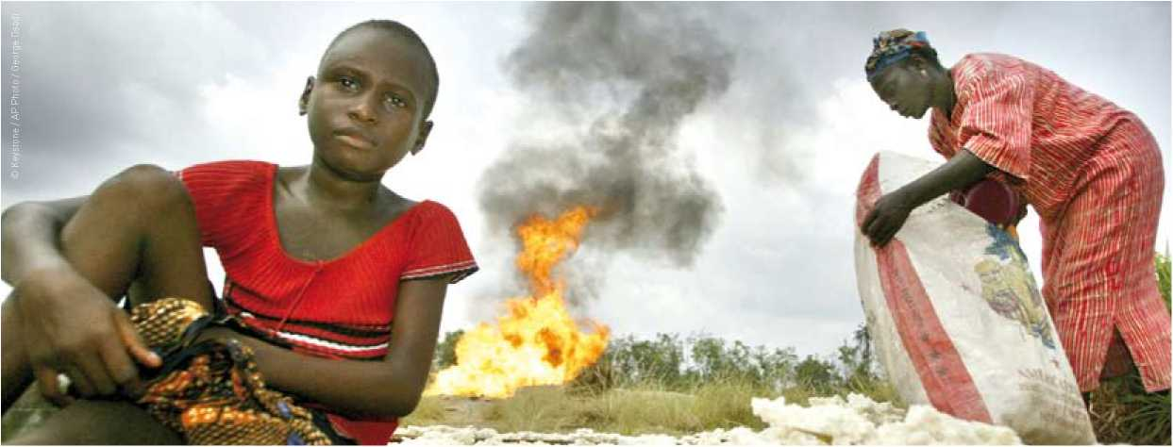

Portrait

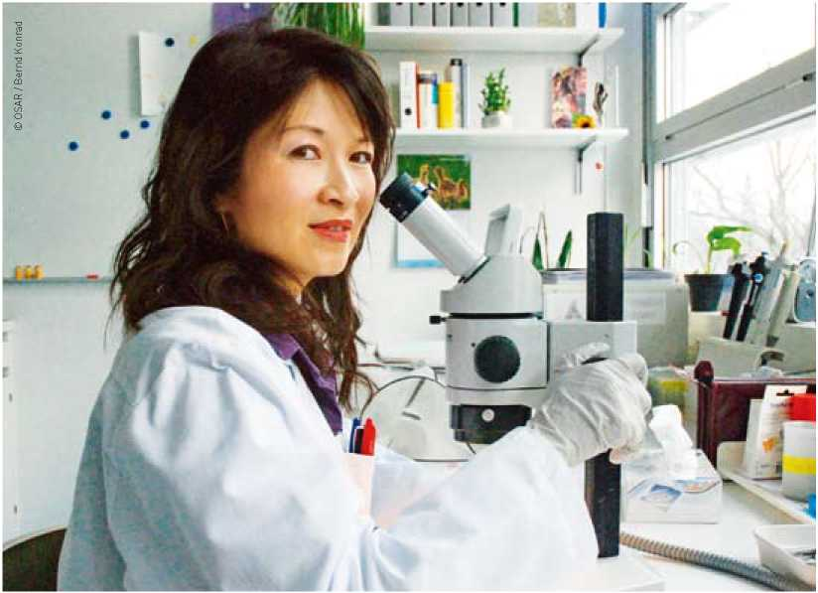

Ngoc-Thuy-Trang Nguyen aime la précision: dans son travail de laborantine tout comme dans ses traductions.

«l'eNgagemeNt Paie»

Avant de trouver refuge en Suisse, Ngoc-Thuy-Trang Nguyen a vécu dans son enfance les horreurs de la guerre du Viet­nam. Cette laborantine et traductrice de 45 ans concilie aujourd'hui vie professionnelle, famille et engagement culturel.

plus dure pour moi que pour une Suissesse, reconnaît-elle. Je n'ai pas eu à lutter contre des préjugés.» Les critères déterminants pour une bonne intégration professionnelle des réfugiés sont surtout, aux yeux de Ngoc- Thuy-Trang Nguyen, un grand engagement personnel et de solides connaissances lin­guistiques.

**Deux activités professionnelles** Ngoc-Thuy-Trang Nguyen travaille huit ans comme laborantine, jusqu'à la naissance de son premier enfant en 1993. En tant que jeune mère, elle accepte de petits mandats de traduction (allemand/vietnamien). En parallèle, elle suit une formation continue de traductrice et d'interprète. Ce qui n'était d'abord qu'un gain annexe se transforme en une importante activité professionnelle.

En 2002, Ngoc-Thuy-Trang Nguyen revient à sa première profession. Aujourd'hui mère de deux adolescents, elle occupe un poste de laborantine à 60 % et participe à la recher­che dans une clinique de médecine dentaire de l'Université de Berne. En même temps, elle enseigne les langues et travaille comme traductrice et interprète dans le domaine de la santé, de l'éducation et du social, ainsi que lors des audiences judiciaires. Depuis 2009, elle est titulaire d'un brevet fédéral de traductrice communautaire.

*Rahel Trechsel*

Entre deux rendez-vous professionnels, Ngoc-Thuy-Trang Nguyen récapitule sa vie en dialecte bernois. Elle avait 10 ans, lorsqu'elle a fui en Suisse en 1975, avec sa mère et ses deux frères, peu avant la fin de la guerre du Vietnam. La famille loge d'abord dans une seule pièce qui abrite aussi des rats. Pour se doucher, il faut aller à la piscine. La mère se débouille avec des travaux auxiliai­res. «A l'époque, il n'existait pas encore de structures pour les réfugiés», dit Ngoc-Thuy- Trang Nguyen en se souvenant des débuts difficiles vécus en Suisse. «Il n'y avait ni en­cadrement, ni soutien financier.»

Ngoc-Thuy-Trang Nguyen suit une clas­se d'intégration avec des enfants venus d'Ita­lie, d'Espagne, du Portugal et de Hongrie. A l'aide d'une association ecclésiastique fémi­nine, la famille trouve un petit appartement à Berne-Bümpliz. Ngoc-Thuy-Trang Nguyen va à l'école jusqu'en neuvième année et se lie d'amitié avec des enfants suisses. En mê­me temps, elle se sent attachée à la culture vietnamienne. Elle s'engage dans une asso­ciation vietnamienne et participe à des spec­tacles de chant et de danse, notamment lors de la Journée du réfugié à Berne.

**une entrée réussie dans la vie active** Après avoir suivi une école supérieure pour jeunes filles, Ngoc-Thuy-Trang Nguyen ter­mine avec succès une formation de laboran- tine. Elle a entre-temps obtenu le statut de réfugiée et se fait naturaliser en 1984. Elle réussit sans peine son entrée dans la vie ac­tive. «La recherche d'un emploi n'a pas été une grande implication en tant que béné­vole

A côté de ses deux métiers et des tâches fa­miliales, Ngoc-Thuy-Trang Nguyen est ac­tive en tant que vice-présidente du Comité de la Mission catholique vietnamienne de Berne. En février 2010, elle a chapeauté l'organisation du nouvel an vietnamien, une fête qui a rassemblé 650 personnes. Les contacts avec son pays sont assez espacés, car beaucoup de membres de sa famille vivent également à l'étranger. Ngoc-Thuy-Trang Nguyen tient d'autant plus à transmettre la culture vietnamienne à ses enfants et à les éduquer en deux langues. Pour le moment, elle ne veut pas envisager de retourner vivre au Vietnam. «Mon avenir, c'est mes enfants et leur pays est la Suisse», déclare-t-elle avec insistance.

osar: temPs forts

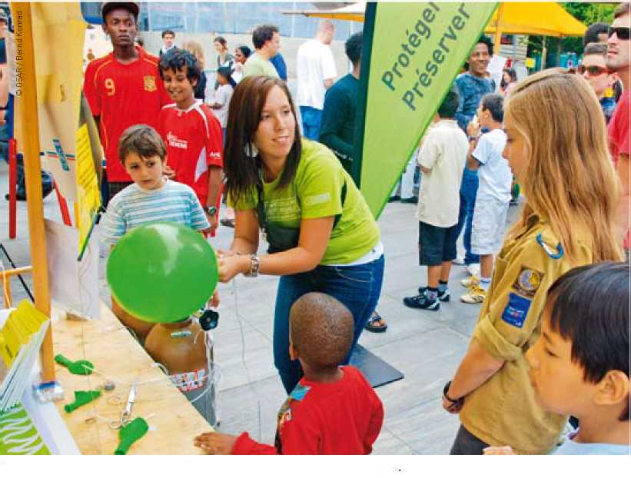

Stands de l'OSAR à Berne lors d'une précédente Journée du réfugié

JoUrNée DU réfUgié 2010

samedi 19 juin 2010

Journée nationale du réfugié: concerts, stands de restauration avec spécialités culinaires du monde entier, podiums de discussion, spectacles de danse et bien d'autres événements, dans toute la Suisse

Dimanche 20 juin 2010

Dimanche des réfugiés et Journée mon­diale du réfugié: activités de nombreu­ses paroisses

Vous trouverez des informations plus précises sur la Journée du réfugié, le détail des manifestations et le formulai­re du concours en ligne en vous connec­tant sur: [www.journeedurefugie.ch](http://www.journeedurefugie.ch)

l'osar DaNs votre régioN

Les 12 et 19 juin prochains, l'Organisation suisse d'aide aux réfugiés OSAR et le HCR seront actifs dans plusieurs villes de Suisse à l'occasion de la Journée du réfugié 2010. Sur les stands, vous pourrez vous informer sur notre campagne de sensibilisation de cette année relative à l'intégration professionnelle des réfugiés et vous pourrez aussi **participer à notre grand concours de la Journée du réfugié.**

Avec un peu de chance, vous gagne­rez le premier prix, un bon cadeau de la Migros d'une valeur de 1000 francs suisses. Les autres prix qui vous attendent sont des bons cadeau Migros d'une valeur de 200 francs suisses.

**nous nous réjouissons de votre visite:**

**sameDi 12 Juin 2010 lucerne:** Stands sur la Kapellplatz de 10h30 à 19h en préambule de la Journée nationale du réfugié

sameDi 19 Juin 2010

**Journée nationale Du réfugié bâle:** Fête sur la Theaterplatz, de 14h à 22h **berne:** Fête sur la Place fédérale, de 15h à 22h **fribourg:** Marché du samedi,

Place de l'Hôtel-de-Ville, de 8h à 12h **lausanne:** Place de l'Europe, de 14h à 18h

**Zurich:** Open air dans la cour du Musée national suisse, de 14h à 18h

DUbliN: sUccès PoUr l'osar

L'Organisation suisse d'aide aux réfugiés OSAR suit attentivement la manière dont les autorités suisses appliquent les accords de Dublin. Elle participe en outre à un projet de l'UE sur le soutien sans faille des requérants d'asile dans la procédure Dublin.

L'OSAR peut déjà se targuer d'un premier succès: le recours qu'elle a adressé au Tribunal administratif fédéral a débouché, en février 2010, sur la conclusion que les requérants d'asile doivent avoir l'occasion de contester la décision avant d'être transférés dans l'Etat de Dublin responsable de traiter leur demande. Auparavant, le transfert se faisait immédia­tement, sans que les mandataires n'en soient informés. Mais le renvoi de requérants d'asile en Grèce, à Malte et en Italie continue à poser problème. *Seraina Nufer*

L-jf* [[www.osar.ch](http://www.osar.ch)

Impressum:

Editeur: Organisation suisse d'aide aux réfugiés OSAR, Weyermannsstrasse 10, Case postale 8154, 3001 Berne, Tél. 031 370 75 75

E-Mail: [info@osar.ch](mailto:info@osar.ch), Internet: [www.osar.ch](http://www.osar.ch)

CCP Don: 10-10000-5

Le «Planète Exil» paraît quatre fois par an.

Tirage: 2610 exemplaires

Abonnement annuel: CHF 20.-

Rédaction: Michael Fankhauser (mif), Rahel Trechsel (rt)

Traductions: Sabine Dormond, Montreux

Rolf Lüthi Traductions, Berne

Mise en page: Bernd Konrad, Berne Impression: Rub Graf-Lehmann AG, Berne

Cette certification garantit un emploi consciencieux de votre don

Fabriqué à partir de 100% de papier recyclé

